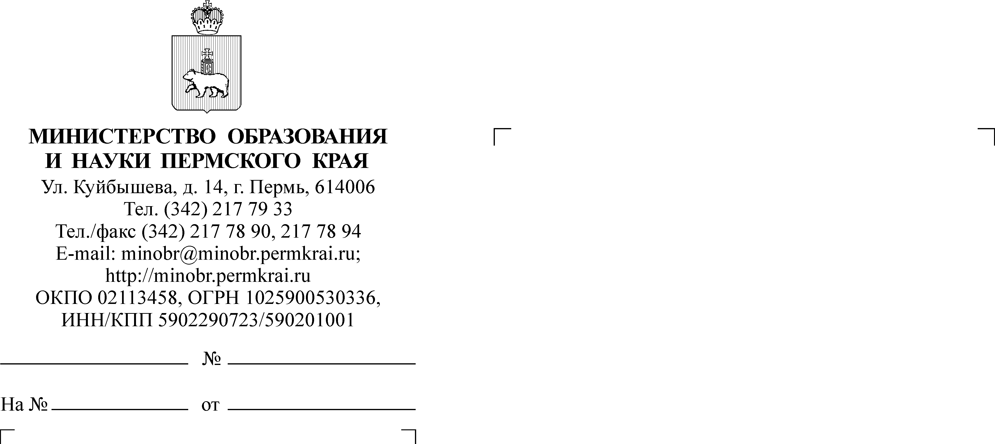

Руководителям органов управления образованием муниципальных районов (городских округов) Пермского края

14.11.2017
СЭД-26-01-35-2038
О проведении всероссийского конкурса волонтерских инициатив "Хочу делать добро"

Уважаемые коллеги!

Информируем Вас о том, что с 17 октября 2017 г. по 25 февраля 2018 г. проводится всероссийский конкурс волонтерских инициатив «Хочу делать добро» (далее – Конкурс). Организаторами Конкурса выступают Федеральное агентство
по делам молодежи, ФГБУ «Роспатриотцентр» совместно с Ассоциацией волонтерских центров, НИУ «Высшая школа экономики», АНО «Агентство стратегических инициатив по продвижению новых проектов», Общероссийской общественно-государственной детско-юношеской организацией «Российское движение школьников».
Конкурс проводится в целях развития и формирования культуры добровольчества (волонтерства) среди молодежи Российской Федерации, выявления, распространения и поддержки лучших добровольческих (волонтерских) практик, инновационных форм организации добровольческой (волонтерской) деятельности среди детей и молодежи.
К участию в Конкурсе приглашаются волонтеры, лидеры, руководители
и представители добровольческих (волонтерских) организаций и объединений, инициативных добровольческих (волонтерских) групп.
Просим оказать информационную поддержку Конкурсу и распространить информацию о возможности участия среди потенциальных участников. Заявки
на участие принимаются на единой федеральной платформе сопровождения добровольческой деятельности «Добровольцы России» (добровольцыроссии.рф) до 10 января 2018 г.
Контактное лицо для получения дополнительной информации об участии
в Конкурсе – Свиридов Дмитрий Олегович: +7 (499) 967-86-70 (доб. 7006), dsviridov@rospatriotcentr.ru

И.о. заместителя министра Л.Н. Калинчикова
Н.С. Федотова
(342) 217 72 54

